DEMONS WHIP - TEMPLATE - ENV
IMAGE TEXTURE • Volume 1 de 1

Assets neste volume: 39
Origem: TEMPLATE
Gerado em: 2026-08-17T19:05:36+00:00

TEM-000181 • amber_sunset_1k  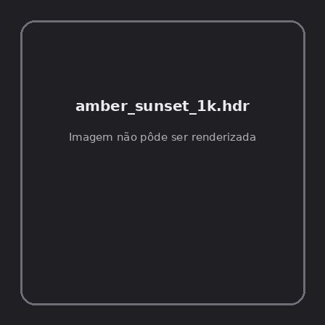  Origem: Template  Pack/Fonte: World of Claudecraft  Categoria: Env / Amber Sunset 1K.Hdr  Arquivo: amber_sunset_1k.hdr  Caminho: public/env/amber_sunset_1k.hdr  Formato: HDR  Tamanho: 2.00 MB  Status técnico: ERROR  Licença: FOUND_NEARBY — LICENSE  Papel da textura: unspecified  Resolução: N/D × N/D px  Modo / canais / alpha: N/D / N/D / N/D  Power-of-two: N/D  Memória decodificada estimada: N/D  Alertas: Duplicado exato: grupo DUP-00026 (2 cópias).  Notas: Falha ao abrir/renderizar imagem: UnidentifiedImageError: cannot identify image file '/home/runner/work/PSX_demons_whip/PSX_demons_whip/workspace/template/public/env/amber_sunset_1k.hdr' | TEM-000179 • amber_sunset_2k  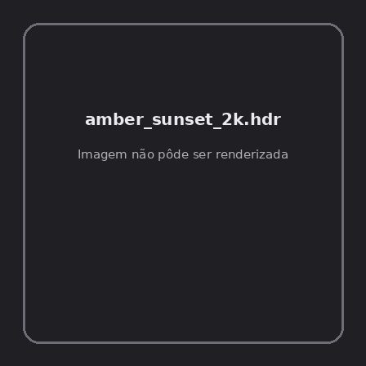  Origem: Template  Pack/Fonte: World of Claudecraft  Categoria: Env / Amber Sunset 2K.Hdr  Arquivo: amber_sunset_2k.hdr  Caminho: public/env/amber_sunset_2k.hdr  Formato: HDR  Tamanho: 8.00 MB  Status técnico: ERROR  Licença: FOUND_NEARBY — LICENSE  Papel da textura: unspecified  Resolução: N/D × N/D px  Modo / canais / alpha: N/D / N/D / N/D  Power-of-two: N/D  Memória decodificada estimada: N/D  Alertas: Duplicado exato: grupo DUP-00025 (2 cópias).  Notas: Falha ao abrir/renderizar imagem: UnidentifiedImageError: cannot identify image file '/home/runner/work/PSX_demons_whip/PSX_demons_whip/workspace/template/public/env/amber_sunset_2k.hdr'

TEM-000199 • ember_storm_1k  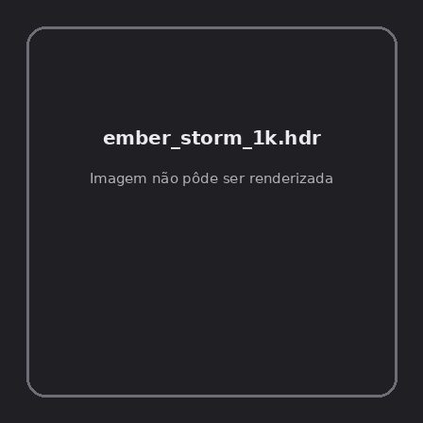  Origem: Template  Pack/Fonte: World of Claudecraft  Categoria: Env / Ember Storm 1K.Hdr  Arquivo: ember_storm_1k.hdr  Caminho: public/env/ember_storm_1k.hdr  Formato: HDR  Tamanho: 2.00 MB  Status técnico: ERROR  Licença: FOUND_NEARBY — LICENSE  Papel da textura: unspecified  Resolução: N/D × N/D px  Modo / canais / alpha: N/D / N/D / N/D  Power-of-two: N/D  Memória decodificada estimada: N/D  Alertas: Duplicado exato: grupo DUP-00041 (2 cópias).  Notas: Falha ao abrir/renderizar imagem: UnidentifiedImageError: cannot identify image file '/home/runner/work/PSX_demons_whip/PSX_demons_whip/workspace/template/public/env/ember_storm_1k.hdr' | TEM-000210 • ember_storm_2k  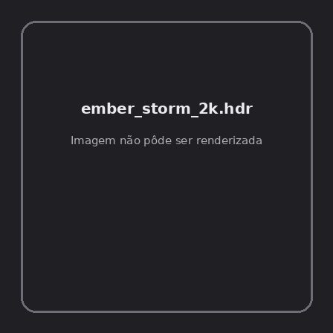  Origem: Template  Pack/Fonte: World of Claudecraft  Categoria: Env / Ember Storm 2K.Hdr  Arquivo: ember_storm_2k.hdr  Caminho: public/env/ember_storm_2k.hdr  Formato: HDR  Tamanho: 8.00 MB  Status técnico: ERROR  Licença: FOUND_NEARBY — LICENSE  Papel da textura: unspecified  Resolução: N/D × N/D px  Modo / canais / alpha: N/D / N/D / N/D  Power-of-two: N/D  Memória decodificada estimada: N/D  Alertas: Duplicado exato: grupo DUP-00051 (2 cópias).  Notas: Falha ao abrir/renderizar imagem: UnidentifiedImageError: cannot identify image file '/home/runner/work/PSX_demons_whip/PSX_demons_whip/workspace/template/public/env/ember_storm_2k.hdr'

TEM-000186 • evergarden_day_1k  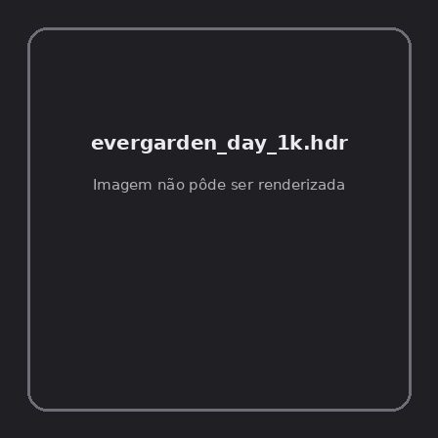  Origem: Template  Pack/Fonte: World of Claudecraft  Categoria: Env / Evergarden Day 1K.Hdr  Arquivo: evergarden_day_1k.hdr  Caminho: public/env/evergarden_day_1k.hdr  Formato: HDR  Tamanho: 2.00 MB  Status técnico: ERROR  Licença: FOUND_NEARBY — LICENSE  Papel da textura: unspecified  Resolução: N/D × N/D px  Modo / canais / alpha: N/D / N/D / N/D  Power-of-two: N/D  Memória decodificada estimada: N/D  Alertas: Duplicado exato: grupo DUP-00031 (2 cópias).  Notas: Falha ao abrir/renderizar imagem: UnidentifiedImageError: cannot identify image file '/home/runner/work/PSX_demons_whip/PSX_demons_whip/workspace/template/public/env/evergarden_day_1k.hdr' | TEM-000192 • evergarden_day_2k  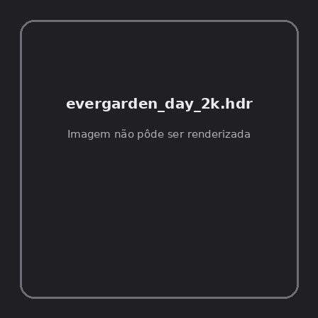  Origem: Template  Pack/Fonte: World of Claudecraft  Categoria: Env / Evergarden Day 2K.Hdr  Arquivo: evergarden_day_2k.hdr  Caminho: public/env/evergarden_day_2k.hdr  Formato: HDR  Tamanho: 8.00 MB  Status técnico: ERROR  Licença: FOUND_NEARBY — LICENSE  Papel da textura: unspecified  Resolução: N/D × N/D px  Modo / canais / alpha: N/D / N/D / N/D  Power-of-two: N/D  Memória decodificada estimada: N/D  Alertas: Duplicado exato: grupo DUP-00035 (2 cópias).  Notas: Falha ao abrir/renderizar imagem: UnidentifiedImageError: cannot identify image file '/home/runner/work/PSX_demons_whip/PSX_demons_whip/workspace/template/public/env/evergarden_day_2k.hdr'

TEM-000204 • farshore_day_1k  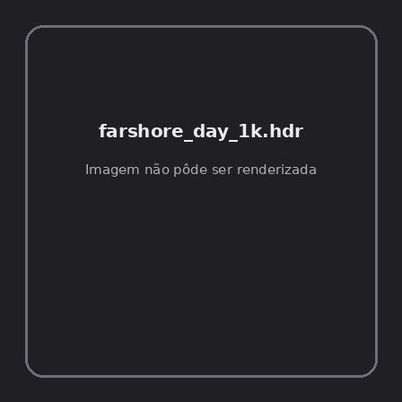  Origem: Template  Pack/Fonte: World of Claudecraft  Categoria: Env / Farshore Day 1K.Hdr  Arquivo: farshore_day_1k.hdr  Caminho: public/env/farshore_day_1k.hdr  Formato: HDR  Tamanho: 2.00 MB  Status técnico: ERROR  Licença: FOUND_NEARBY — LICENSE  Papel da textura: unspecified  Resolução: N/D × N/D px  Modo / canais / alpha: N/D / N/D / N/D  Power-of-two: N/D  Memória decodificada estimada: N/D  Alertas: Duplicado exato: grupo DUP-00045 (2 cópias).  Notas: Falha ao abrir/renderizar imagem: UnidentifiedImageError: cannot identify image file '/home/runner/work/PSX_demons_whip/PSX_demons_whip/workspace/template/public/env/farshore_day_1k.hdr' | TEM-000206 • farshore_day_2k  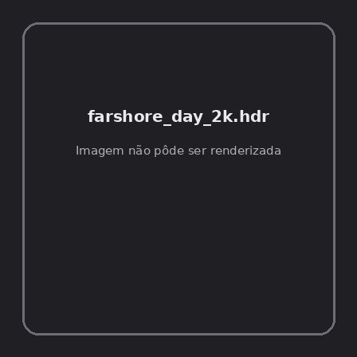  Origem: Template  Pack/Fonte: World of Claudecraft  Categoria: Env / Farshore Day 2K.Hdr  Arquivo: farshore_day_2k.hdr  Caminho: public/env/farshore_day_2k.hdr  Formato: HDR  Tamanho: 8.00 MB  Status técnico: ERROR  Licença: FOUND_NEARBY — LICENSE  Papel da textura: unspecified  Resolução: N/D × N/D px  Modo / canais / alpha: N/D / N/D / N/D  Power-of-two: N/D  Memória decodificada estimada: N/D  Alertas: Duplicado exato: grupo DUP-00047 (2 cópias).  Notas: Falha ao abrir/renderizar imagem: UnidentifiedImageError: cannot identify image file '/home/runner/work/PSX_demons_whip/PSX_demons_whip/workspace/template/public/env/farshore_day_2k.hdr'

TEM-000189 • fen_day_1k  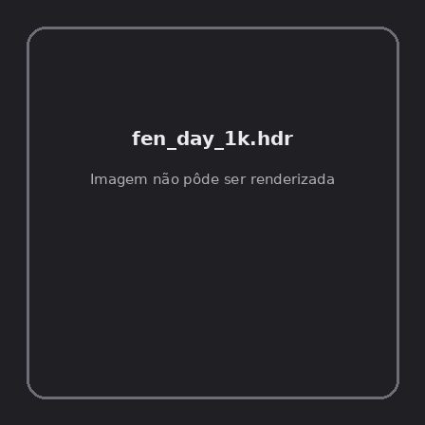  Origem: Template  Pack/Fonte: World of Claudecraft  Categoria: Env / Fen Day 1K.Hdr  Arquivo: fen_day_1k.hdr  Caminho: public/env/fen_day_1k.hdr  Formato: HDR  Tamanho: 2.00 MB  Status técnico: ERROR  Licença: FOUND_NEARBY — LICENSE  Papel da textura: unspecified  Resolução: N/D × N/D px  Modo / canais / alpha: N/D / N/D / N/D  Power-of-two: N/D  Memória decodificada estimada: N/D  Alertas: Duplicado exato: grupo DUP-00033 (2 cópias).  Notas: Falha ao abrir/renderizar imagem: UnidentifiedImageError: cannot identify image file '/home/runner/work/PSX_demons_whip/PSX_demons_whip/workspace/template/public/env/fen_day_1k.hdr' | TEM-000184 • fen_day_2k  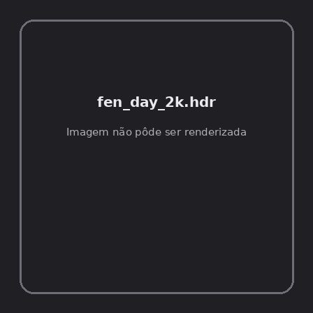  Origem: Template  Pack/Fonte: World of Claudecraft  Categoria: Env / Fen Day 2K.Hdr  Arquivo: fen_day_2k.hdr  Caminho: public/env/fen_day_2k.hdr  Formato: HDR  Tamanho: 8.00 MB  Status técnico: ERROR  Licença: FOUND_NEARBY — LICENSE  Papel da textura: unspecified  Resolução: N/D × N/D px  Modo / canais / alpha: N/D / N/D / N/D  Power-of-two: N/D  Memória decodificada estimada: N/D  Alertas: Duplicado exato: grupo DUP-00029 (2 cópias).  Notas: Falha ao abrir/renderizar imagem: UnidentifiedImageError: cannot identify image file '/home/runner/work/PSX_demons_whip/PSX_demons_whip/workspace/template/public/env/fen_day_2k.hdr'

TEM-000188 • frost_twilight_1k  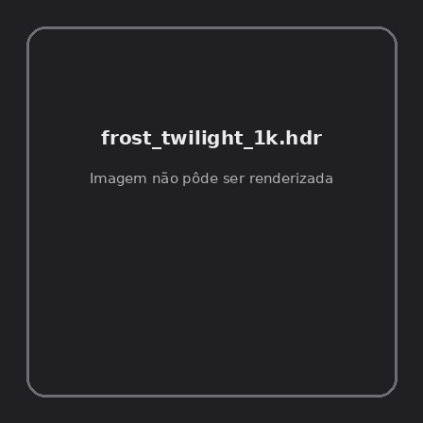  Origem: Template  Pack/Fonte: World of Claudecraft  Categoria: Env / Frost Twilight 1K.Hdr  Arquivo: frost_twilight_1k.hdr  Caminho: public/env/frost_twilight_1k.hdr  Formato: HDR  Tamanho: 2.00 MB  Status técnico: ERROR  Licença: FOUND_NEARBY — LICENSE  Papel da textura: unspecified  Resolução: N/D × N/D px  Modo / canais / alpha: N/D / N/D / N/D  Power-of-two: N/D  Memória decodificada estimada: N/D  Alertas: Duplicado exato: grupo DUP-00032 (2 cópias).  Notas: Falha ao abrir/renderizar imagem: UnidentifiedImageError: cannot identify image file '/home/runner/work/PSX_demons_whip/PSX_demons_whip/workspace/template/public/env/frost_twilight_1k.hdr' | TEM-000211 • frost_twilight_2k  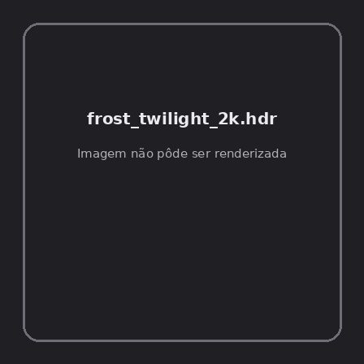  Origem: Template  Pack/Fonte: World of Claudecraft  Categoria: Env / Frost Twilight 2K.Hdr  Arquivo: frost_twilight_2k.hdr  Caminho: public/env/frost_twilight_2k.hdr  Formato: HDR  Tamanho: 8.00 MB  Status técnico: ERROR  Licença: FOUND_NEARBY — LICENSE  Papel da textura: unspecified  Resolução: N/D × N/D px  Modo / canais / alpha: N/D / N/D / N/D  Power-of-two: N/D  Memória decodificada estimada: N/D  Alertas: Duplicado exato: grupo DUP-00052 (2 cópias).  Notas: Falha ao abrir/renderizar imagem: UnidentifiedImageError: cannot identify image file '/home/runner/work/PSX_demons_whip/PSX_demons_whip/workspace/template/public/env/frost_twilight_2k.hdr'

TEM-000183 • galecrest_day_1k  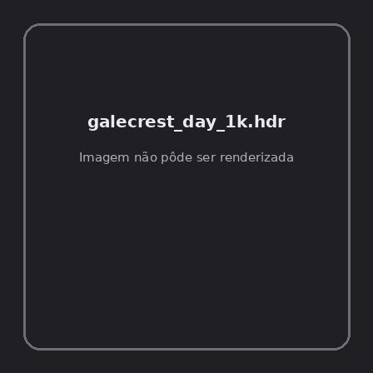  Origem: Template  Pack/Fonte: World of Claudecraft  Categoria: Env / Galecrest Day 1K.Hdr  Arquivo: galecrest_day_1k.hdr  Caminho: public/env/galecrest_day_1k.hdr  Formato: HDR  Tamanho: 2.00 MB  Status técnico: ERROR  Licença: FOUND_NEARBY — LICENSE  Papel da textura: unspecified  Resolução: N/D × N/D px  Modo / canais / alpha: N/D / N/D / N/D  Power-of-two: N/D  Memória decodificada estimada: N/D  Alertas: Duplicado exato: grupo DUP-00028 (2 cópias).  Notas: Falha ao abrir/renderizar imagem: UnidentifiedImageError: cannot identify image file '/home/runner/work/PSX_demons_whip/PSX_demons_whip/workspace/template/public/env/galecrest_day_1k.hdr' | TEM-000193 • galecrest_day_2k  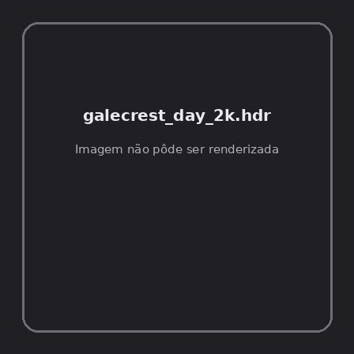  Origem: Template  Pack/Fonte: World of Claudecraft  Categoria: Env / Galecrest Day 2K.Hdr  Arquivo: galecrest_day_2k.hdr  Caminho: public/env/galecrest_day_2k.hdr  Formato: HDR  Tamanho: 8.00 MB  Status técnico: ERROR  Licença: FOUND_NEARBY — LICENSE  Papel da textura: unspecified  Resolução: N/D × N/D px  Modo / canais / alpha: N/D / N/D / N/D  Power-of-two: N/D  Memória decodificada estimada: N/D  Alertas: Duplicado exato: grupo DUP-00036 (2 cópias).  Notas: Falha ao abrir/renderizar imagem: UnidentifiedImageError: cannot identify image file '/home/runner/work/PSX_demons_whip/PSX_demons_whip/workspace/template/public/env/galecrest_day_2k.hdr'

TEM-000205 • hollow_dusk_1k  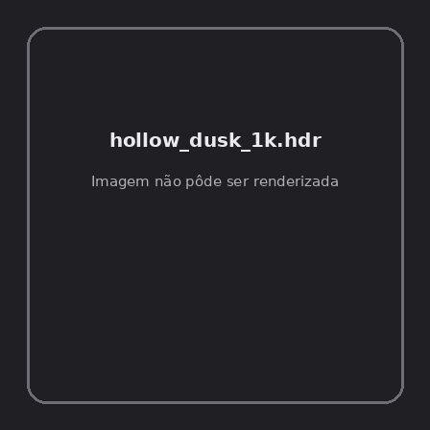  Origem: Template  Pack/Fonte: World of Claudecraft  Categoria: Env / Hollow Dusk 1K.Hdr  Arquivo: hollow_dusk_1k.hdr  Caminho: public/env/hollow_dusk_1k.hdr  Formato: HDR  Tamanho: 2.00 MB  Status técnico: ERROR  Licença: FOUND_NEARBY — LICENSE  Papel da textura: unspecified  Resolução: N/D × N/D px  Modo / canais / alpha: N/D / N/D / N/D  Power-of-two: N/D  Memória decodificada estimada: N/D  Alertas: Duplicado exato: grupo DUP-00046 (2 cópias).  Notas: Falha ao abrir/renderizar imagem: UnidentifiedImageError: cannot identify image file '/home/runner/work/PSX_demons_whip/PSX_demons_whip/workspace/template/public/env/hollow_dusk_1k.hdr' | TEM-000195 • hollow_dusk_2k  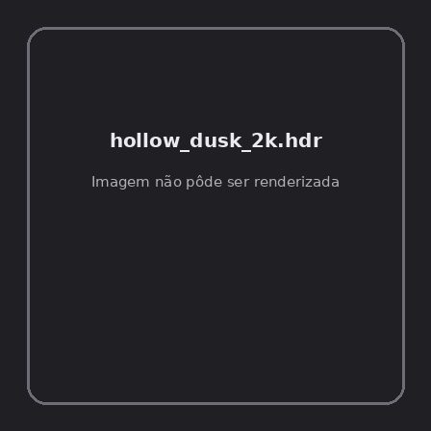  Origem: Template  Pack/Fonte: World of Claudecraft  Categoria: Env / Hollow Dusk 2K.Hdr  Arquivo: hollow_dusk_2k.hdr  Caminho: public/env/hollow_dusk_2k.hdr  Formato: HDR  Tamanho: 8.00 MB  Status técnico: ERROR  Licença: FOUND_NEARBY — LICENSE  Papel da textura: unspecified  Resolução: N/D × N/D px  Modo / canais / alpha: N/D / N/D / N/D  Power-of-two: N/D  Memória decodificada estimada: N/D  Alertas: Duplicado exato: grupo DUP-00038 (2 cópias).  Notas: Falha ao abrir/renderizar imagem: UnidentifiedImageError: cannot identify image file '/home/runner/work/PSX_demons_whip/PSX_demons_whip/workspace/template/public/env/hollow_dusk_2k.hdr'

TEM-000180 • marsh_backdrop    Origem: Template  Pack/Fonte: World of Claudecraft  Categoria: Env / Marsh Backdrop.Webp  Arquivo: marsh_backdrop.webp  Caminho: public/env/marsh_backdrop.webp  Formato: WEBP  Tamanho: 344.71 KB  Status técnico: OK  Licença: FOUND_NEARBY — LICENSE  Papel da textura: unspecified  Resolução: 8192 × 4096 px  Modo / canais / alpha: RGB / 3 / Não  Power-of-two: Sim  Memória decodificada estimada: 96.00 MB  Alertas: Resolução acima do alerta (8192x4096; limite de referência 1024px). | TEM-000178 • marsh_backdrop_4k    Origem: Template  Pack/Fonte: World of Claudecraft  Categoria: Env / Marsh Backdrop 4K.Webp  Arquivo: marsh_backdrop_4k.webp  Caminho: public/env/marsh_backdrop_4k.webp  Formato: WEBP  Tamanho: 88.42 KB  Status técnico: OK  Licença: FOUND_NEARBY — LICENSE  Papel da textura: unspecified  Resolução: 4096 × 2048 px  Modo / canais / alpha: RGB / 3 / Não  Power-of-two: Sim  Memória decodificada estimada: 24.00 MB  Alertas: Resolução acima do alerta (4096x2048; limite de referência 1024px).

TEM-000200 • marsh_overcast_1k    Origem: Template  Pack/Fonte: World of Claudecraft  Categoria: Env / Marsh Overcast 1K.Hdr  Arquivo: marsh_overcast_1k.hdr  Caminho: public/env/marsh_overcast_1k.hdr  Formato: HDR  Tamanho: 2.00 MB  Status técnico: ERROR  Licença: FOUND_NEARBY — LICENSE  Papel da textura: unspecified  Resolução: N/D × N/D px  Modo / canais / alpha: N/D / N/D / N/D  Power-of-two: N/D  Memória decodificada estimada: N/D  Alertas: Duplicado exato: grupo DUP-00042 (2 cópias).  Notas: Falha ao abrir/renderizar imagem: UnidentifiedImageError: cannot identify image file '/home/runner/work/PSX_demons_whip/PSX_demons_whip/workspace/template/public/env/marsh_overcast_1k.hdr' | TEM-000209 • marsh_overcast_2k  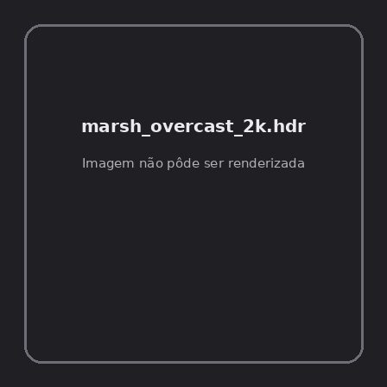  Origem: Template  Pack/Fonte: World of Claudecraft  Categoria: Env / Marsh Overcast 2K.Hdr  Arquivo: marsh_overcast_2k.hdr  Caminho: public/env/marsh_overcast_2k.hdr  Formato: HDR  Tamanho: 8.00 MB  Status técnico: ERROR  Licença: FOUND_NEARBY — LICENSE  Papel da textura: unspecified  Resolução: N/D × N/D px  Modo / canais / alpha: N/D / N/D / N/D  Power-of-two: N/D  Memória decodificada estimada: N/D  Alertas: Duplicado exato: grupo DUP-00050 (2 cópias).  Notas: Falha ao abrir/renderizar imagem: UnidentifiedImageError: cannot identify image file '/home/runner/work/PSX_demons_whip/PSX_demons_whip/workspace/template/public/env/marsh_overcast_2k.hdr'

TEM-000213 • night_1k  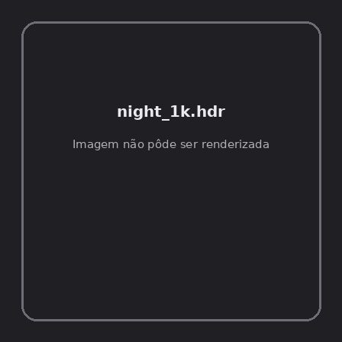  Origem: Template  Pack/Fonte: World of Claudecraft  Categoria: Env / Night 1K.Hdr  Arquivo: night_1k.hdr  Caminho: public/env/night_1k.hdr  Formato: HDR  Tamanho: 1.66 MB  Status técnico: ERROR  Licença: FOUND_NEARBY — LICENSE  Papel da textura: unspecified  Resolução: N/D × N/D px  Modo / canais / alpha: N/D / N/D / N/D  Power-of-two: N/D  Memória decodificada estimada: N/D  Alertas: Duplicado exato: grupo DUP-00054 (2 cópias).  Notas: Falha ao abrir/renderizar imagem: UnidentifiedImageError: cannot identify image file '/home/runner/work/PSX_demons_whip/PSX_demons_whip/workspace/template/public/env/night_1k.hdr' | TEM-000197 • night_2k  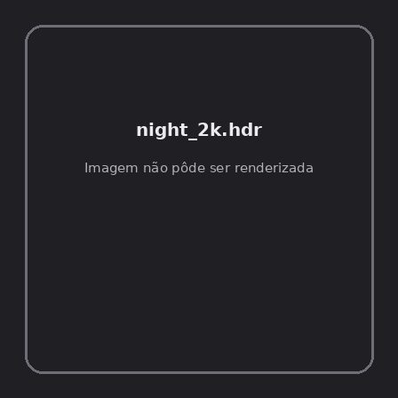  Origem: Template  Pack/Fonte: World of Claudecraft  Categoria: Env / Night 2K.Hdr  Arquivo: night_2k.hdr  Caminho: public/env/night_2k.hdr  Formato: HDR  Tamanho: 6.72 MB  Status técnico: ERROR  Licença: FOUND_NEARBY — LICENSE  Papel da textura: unspecified  Resolução: N/D × N/D px  Modo / canais / alpha: N/D / N/D / N/D  Power-of-two: N/D  Memória decodificada estimada: N/D  Alertas: Duplicado exato: grupo DUP-00039 (2 cópias).  Notas: Falha ao abrir/renderizar imagem: UnidentifiedImageError: cannot identify image file '/home/runner/work/PSX_demons_whip/PSX_demons_whip/workspace/template/public/env/night_2k.hdr'

TEM-000190 • nightbloom_dream_1k  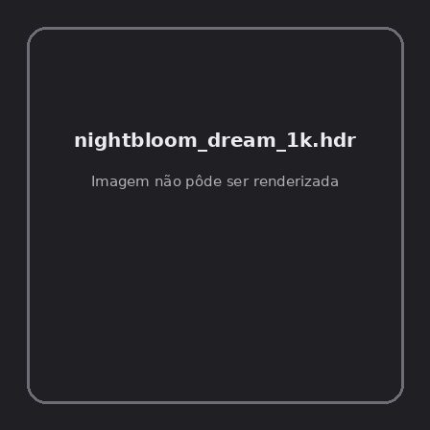  Origem: Template  Pack/Fonte: World of Claudecraft  Categoria: Env / Nightbloom Dream 1K.Hdr  Arquivo: nightbloom_dream_1k.hdr  Caminho: public/env/nightbloom_dream_1k.hdr  Formato: HDR  Tamanho: 2.00 MB  Status técnico: ERROR  Licença: FOUND_NEARBY — LICENSE  Papel da textura: unspecified  Resolução: N/D × N/D px  Modo / canais / alpha: N/D / N/D / N/D  Power-of-two: N/D  Memória decodificada estimada: N/D  Alertas: Duplicado exato: grupo DUP-00034 (2 cópias).  Notas: Falha ao abrir/renderizar imagem: UnidentifiedImageError: cannot identify image file '/home/runner/work/PSX_demons_whip/PSX_demons_whip/workspace/template/public/env/nightbloom_dream_1k.hdr' | TEM-000176 • nightbloom_dream_2k  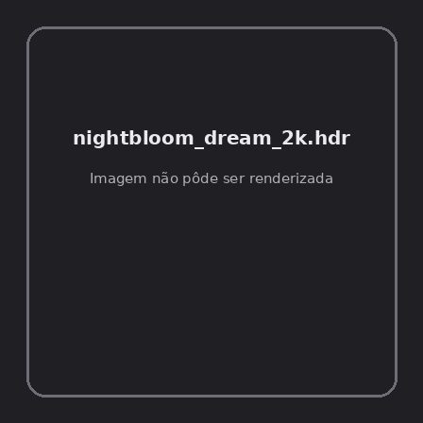  Origem: Template  Pack/Fonte: World of Claudecraft  Categoria: Env / Nightbloom Dream 2K.Hdr  Arquivo: nightbloom_dream_2k.hdr  Caminho: public/env/nightbloom_dream_2k.hdr  Formato: HDR  Tamanho: 8.00 MB  Status técnico: ERROR  Licença: FOUND_NEARBY — LICENSE  Papel da textura: unspecified  Resolução: N/D × N/D px  Modo / canais / alpha: N/D / N/D / N/D  Power-of-two: N/D  Memória decodificada estimada: N/D  Alertas: Duplicado exato: grupo DUP-00023 (2 cópias).  Notas: Falha ao abrir/renderizar imagem: UnidentifiedImageError: cannot identify image file '/home/runner/work/PSX_demons_whip/PSX_demons_whip/workspace/template/public/env/nightbloom_dream_2k.hdr'

TEM-000203 • palmreach_day_1k    Origem: Template  Pack/Fonte: World of Claudecraft  Categoria: Env / Palmreach Day 1K.Hdr  Arquivo: palmreach_day_1k.hdr  Caminho: public/env/palmreach_day_1k.hdr  Formato: HDR  Tamanho: 2.00 MB  Status técnico: ERROR  Licença: FOUND_NEARBY — LICENSE  Papel da textura: unspecified  Resolução: N/D × N/D px  Modo / canais / alpha: N/D / N/D / N/D  Power-of-two: N/D  Memória decodificada estimada: N/D  Alertas: Duplicado exato: grupo DUP-00044 (2 cópias).  Notas: Falha ao abrir/renderizar imagem: UnidentifiedImageError: cannot identify image file '/home/runner/work/PSX_demons_whip/PSX_demons_whip/workspace/template/public/env/palmreach_day_1k.hdr' | TEM-000201 • palmreach_day_2k  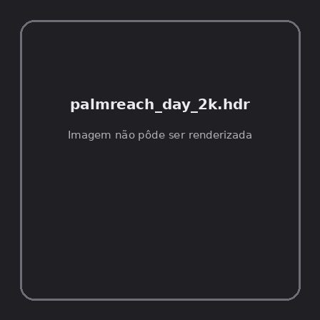  Origem: Template  Pack/Fonte: World of Claudecraft  Categoria: Env / Palmreach Day 2K.Hdr  Arquivo: palmreach_day_2k.hdr  Caminho: public/env/palmreach_day_2k.hdr  Formato: HDR  Tamanho: 8.00 MB  Status técnico: ERROR  Licença: FOUND_NEARBY — LICENSE  Papel da textura: unspecified  Resolução: N/D × N/D px  Modo / canais / alpha: N/D / N/D / N/D  Power-of-two: N/D  Memória decodificada estimada: N/D  Alertas: Duplicado exato: grupo DUP-00043 (2 cópias).  Notas: Falha ao abrir/renderizar imagem: UnidentifiedImageError: cannot identify image file '/home/runner/work/PSX_demons_whip/PSX_demons_whip/workspace/template/public/env/palmreach_day_2k.hdr'

TEM-000187 • peaks_backdrop    Origem: Template  Pack/Fonte: World of Claudecraft  Categoria: Env / Peaks Backdrop.Webp  Arquivo: peaks_backdrop.webp  Caminho: public/env/peaks_backdrop.webp  Formato: WEBP  Tamanho: 373.57 KB  Status técnico: OK  Licença: FOUND_NEARBY — LICENSE  Papel da textura: unspecified  Resolução: 8192 × 4096 px  Modo / canais / alpha: RGB / 3 / Não  Power-of-two: Sim  Memória decodificada estimada: 96.00 MB  Alertas: Resolução acima do alerta (8192x4096; limite de referência 1024px). | TEM-000191 • peaks_backdrop_4k    Origem: Template  Pack/Fonte: World of Claudecraft  Categoria: Env / Peaks Backdrop 4K.Webp  Arquivo: peaks_backdrop_4k.webp  Caminho: public/env/peaks_backdrop_4k.webp  Formato: WEBP  Tamanho: 102.70 KB  Status técnico: OK  Licença: FOUND_NEARBY — LICENSE  Papel da textura: unspecified  Resolução: 4096 × 2048 px  Modo / canais / alpha: RGB / 3 / Não  Power-of-two: Sim  Memória decodificada estimada: 24.00 MB  Alertas: Resolução acima do alerta (4096x2048; limite de referência 1024px).

TEM-000194 • peaks_dawn_1k  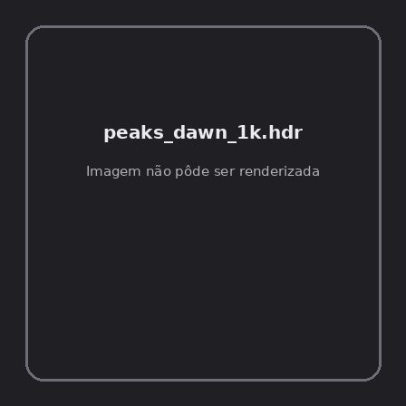  Origem: Template  Pack/Fonte: World of Claudecraft  Categoria: Env / Peaks Dawn 1K.Hdr  Arquivo: peaks_dawn_1k.hdr  Caminho: public/env/peaks_dawn_1k.hdr  Formato: HDR  Tamanho: 2.00 MB  Status técnico: ERROR  Licença: FOUND_NEARBY — LICENSE  Papel da textura: unspecified  Resolução: N/D × N/D px  Modo / canais / alpha: N/D / N/D / N/D  Power-of-two: N/D  Memória decodificada estimada: N/D  Alertas: Duplicado exato: grupo DUP-00037 (2 cópias).  Notas: Falha ao abrir/renderizar imagem: UnidentifiedImageError: cannot identify image file '/home/runner/work/PSX_demons_whip/PSX_demons_whip/workspace/template/public/env/peaks_dawn_1k.hdr' | TEM-000185 • peaks_dawn_2k  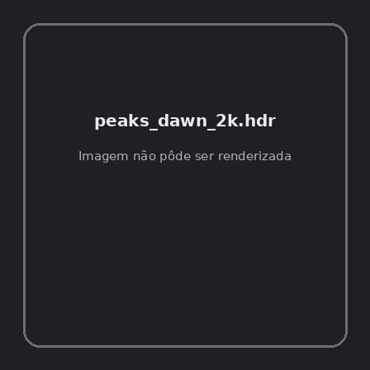  Origem: Template  Pack/Fonte: World of Claudecraft  Categoria: Env / Peaks Dawn 2K.Hdr  Arquivo: peaks_dawn_2k.hdr  Caminho: public/env/peaks_dawn_2k.hdr  Formato: HDR  Tamanho: 8.00 MB  Status técnico: ERROR  Licença: FOUND_NEARBY — LICENSE  Papel da textura: unspecified  Resolução: N/D × N/D px  Modo / canais / alpha: N/D / N/D / N/D  Power-of-two: N/D  Memória decodificada estimada: N/D  Alertas: Duplicado exato: grupo DUP-00030 (2 cópias).  Notas: Falha ao abrir/renderizar imagem: UnidentifiedImageError: cannot identify image file '/home/runner/work/PSX_demons_whip/PSX_demons_whip/workspace/template/public/env/peaks_dawn_2k.hdr'

TEM-000196 • space_galaxy  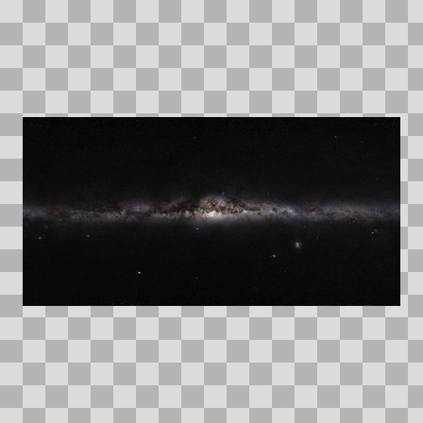  Origem: Template  Pack/Fonte: World of Claudecraft  Categoria: Env / Space Galaxy.Jpg  Arquivo: space_galaxy.jpg  Caminho: public/env/space_galaxy.jpg  Formato: JPG  Tamanho: 674.99 KB  Status técnico: OK  Licença: FOUND_NEARBY — LICENSE  Papel da textura: unspecified  Resolução: 2048 × 1024 px  Modo / canais / alpha: RGB / 3 / Não  Power-of-two: Sim  Memória decodificada estimada: 6.00 MB  Alertas: Resolução acima do alerta (2048x1024; limite de referência 1024px). | TEM-000202 • vale_backdrop    Origem: Template  Pack/Fonte: World of Claudecraft  Categoria: Env / Vale Backdrop.Webp  Arquivo: vale_backdrop.webp  Caminho: public/env/vale_backdrop.webp  Formato: WEBP  Tamanho: 400.52 KB  Status técnico: OK  Licença: FOUND_NEARBY — LICENSE  Papel da textura: unspecified  Resolução: 8192 × 4096 px  Modo / canais / alpha: RGB / 3 / Não  Power-of-two: Sim  Memória decodificada estimada: 96.00 MB  Alertas: Resolução acima do alerta (8192x4096; limite de referência 1024px).

TEM-000214 • vale_backdrop_4k    Origem: Template  Pack/Fonte: World of Claudecraft  Categoria: Env / Vale Backdrop 4K.Webp  Arquivo: vale_backdrop_4k.webp  Caminho: public/env/vale_backdrop_4k.webp  Formato: WEBP  Tamanho: 108.60 KB  Status técnico: OK  Licença: FOUND_NEARBY — LICENSE  Papel da textura: unspecified  Resolução: 4096 × 2048 px  Modo / canais / alpha: RGB / 3 / Não  Power-of-two: Sim  Memória decodificada estimada: 24.00 MB  Alertas: Resolução acima do alerta (4096x2048; limite de referência 1024px). | TEM-000207 • vale_cup_1k    Origem: Template  Pack/Fonte: World of Claudecraft  Categoria: Env / Vale Cup 1K.Hdr  Arquivo: vale_cup_1k.hdr  Caminho: public/env/vale_cup_1k.hdr  Formato: HDR  Tamanho: 2.00 MB  Status técnico: ERROR  Licença: FOUND_NEARBY — LICENSE  Papel da textura: unspecified  Resolução: N/D × N/D px  Modo / canais / alpha: N/D / N/D / N/D  Power-of-two: N/D  Memória decodificada estimada: N/D  Alertas: Duplicado exato: grupo DUP-00048 (2 cópias).  Notas: Falha ao abrir/renderizar imagem: UnidentifiedImageError: cannot identify image file '/home/runner/work/PSX_demons_whip/PSX_demons_whip/workspace/template/public/env/vale_cup_1k.hdr'

TEM-000198 • vale_cup_2k    Origem: Template  Pack/Fonte: World of Claudecraft  Categoria: Env / Vale Cup 2K.Hdr  Arquivo: vale_cup_2k.hdr  Caminho: public/env/vale_cup_2k.hdr  Formato: HDR  Tamanho: 8.00 MB  Status técnico: ERROR  Licença: FOUND_NEARBY — LICENSE  Papel da textura: unspecified  Resolução: N/D × N/D px  Modo / canais / alpha: N/D / N/D / N/D  Power-of-two: N/D  Memória decodificada estimada: N/D  Alertas: Duplicado exato: grupo DUP-00040 (2 cópias).  Notas: Falha ao abrir/renderizar imagem: UnidentifiedImageError: cannot identify image file '/home/runner/work/PSX_demons_whip/PSX_demons_whip/workspace/template/public/env/vale_cup_2k.hdr' | TEM-000182 • vale_day_1k  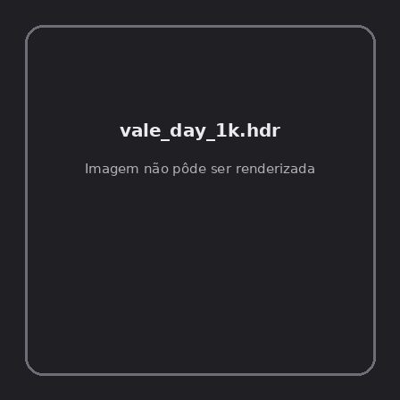  Origem: Template  Pack/Fonte: World of Claudecraft  Categoria: Env / Vale Day 1K.Hdr  Arquivo: vale_day_1k.hdr  Caminho: public/env/vale_day_1k.hdr  Formato: HDR  Tamanho: 2.00 MB  Status técnico: ERROR  Licença: FOUND_NEARBY — LICENSE  Papel da textura: unspecified  Resolução: N/D × N/D px  Modo / canais / alpha: N/D / N/D / N/D  Power-of-two: N/D  Memória decodificada estimada: N/D  Alertas: Duplicado exato: grupo DUP-00027 (2 cópias).  Notas: Falha ao abrir/renderizar imagem: UnidentifiedImageError: cannot identify image file '/home/runner/work/PSX_demons_whip/PSX_demons_whip/workspace/template/public/env/vale_day_1k.hdr'

TEM-000208 • vale_day_2k  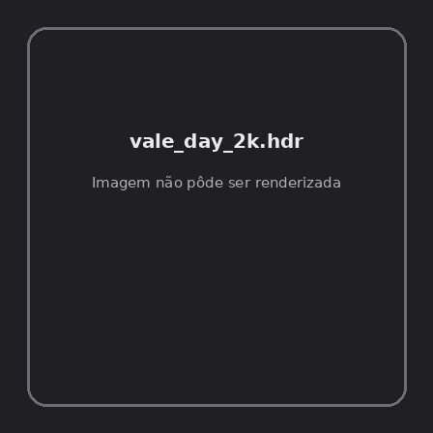  Origem: Template  Pack/Fonte: World of Claudecraft  Categoria: Env / Vale Day 2K.Hdr  Arquivo: vale_day_2k.hdr  Caminho: public/env/vale_day_2k.hdr  Formato: HDR  Tamanho: 8.00 MB  Status técnico: ERROR  Licença: FOUND_NEARBY — LICENSE  Papel da textura: unspecified  Resolução: N/D × N/D px  Modo / canais / alpha: N/D / N/D / N/D  Power-of-two: N/D  Memória decodificada estimada: N/D  Alertas: Duplicado exato: grupo DUP-00049 (2 cópias).  Notas: Falha ao abrir/renderizar imagem: UnidentifiedImageError: cannot identify image file '/home/runner/work/PSX_demons_whip/PSX_demons_whip/workspace/template/public/env/vale_day_2k.hdr' | TEM-000177 • wraithwood_gloom_1k  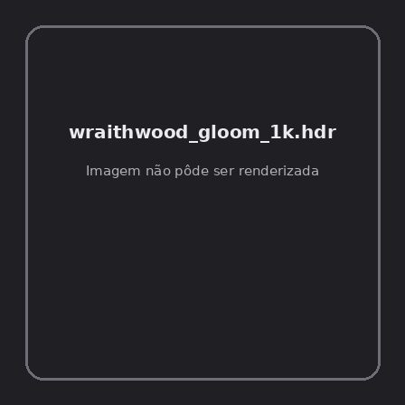  Origem: Template  Pack/Fonte: World of Claudecraft  Categoria: Env / Wraithwood Gloom 1K.Hdr  Arquivo: wraithwood_gloom_1k.hdr  Caminho: public/env/wraithwood_gloom_1k.hdr  Formato: HDR  Tamanho: 2.00 MB  Status técnico: ERROR  Licença: FOUND_NEARBY — LICENSE  Papel da textura: unspecified  Resolução: N/D × N/D px  Modo / canais / alpha: N/D / N/D / N/D  Power-of-two: N/D  Memória decodificada estimada: N/D  Alertas: Duplicado exato: grupo DUP-00024 (2 cópias).  Notas: Falha ao abrir/renderizar imagem: UnidentifiedImageError: cannot identify image file '/home/runner/work/PSX_demons_whip/PSX_demons_whip/workspace/template/public/env/wraithwood_gloom_1k.hdr'

TEM-000212 • wraithwood_gloom_2k
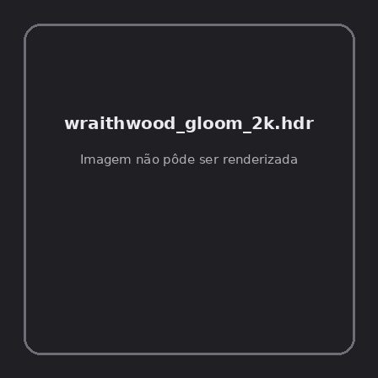
Origem: Template
Pack/Fonte: World of Claudecraft
Categoria: Env / Wraithwood Gloom 2K.Hdr
Arquivo: wraithwood_gloom_2k.hdr
Caminho: public/env/wraithwood_gloom_2k.hdr
Formato: HDR
Tamanho: 8.00 MB
Status técnico: ERROR
Licença: FOUND_NEARBY — LICENSE
Papel da textura: unspecified
Resolução: N/D × N/D px
Modo / canais / alpha: N/D / N/D / N/D
Power-of-two: N/D
Memória decodificada estimada: N/D
Alertas: Duplicado exato: grupo DUP-00053 (2 cópias).
Notas: Falha ao abrir/renderizar imagem: UnidentifiedImageError: cannot identify image file '/home/runner/work/PSX_demons_whip/PSX_demons_whip/workspace/template/public/env/wraithwood_gloom_2k.hdr'

